ZASADY I ORGANIZACJA POMOCY PSYCHOLOGICZNO-PEDAGOGICZNEJ
Obowiązującym uregulowaniem prawnym dotyczącym udzielania i organizacji pomocy psychologiczno-pedagogicznej w publicznych przedszkolach, szkołach i placówkach jest rozporządzenie MEN z 30 kwietnia 2013 roku.

Cele wprowadzonych zmian:
- Oferta pomocy psychologiczno-pedagogicznej "jak najbliżej ucznia", tzn. w środowisku jego nauczania i wychowania - w przedszkolu, szkole, placówce i środowisku rodzinnym (poprzez działania wpierające rodziców).
- Umożliwienie organizowania tej pomocy w sposób uwzględniający specyfikę pracy przedszkola, szkoły, placówki i pozytywnie zweryfikowane w praktyce już wcześniej stosowane w nich rozwiązania organizacyjne.
- Zapewnienie uczniom lepszej opieki poprzez większą elastyczność procedur i zmniejszenie ilości niezbędnej dokumentacji.

Istota pomocy - specjalne potrzeby edukacyjne
Istotą pomocy psychologiczno-pedagogicznej udzielanej uczniom ma być:
- rozpoznawanie i zaspokajanie ich indywidualnych potrzeb rozwojowych i edukacyjnych;
- rozpoznawanie ich indywidualnych możliwości psychofizycznych wynikających ze specjalnych potrzeb edukacyjnych.

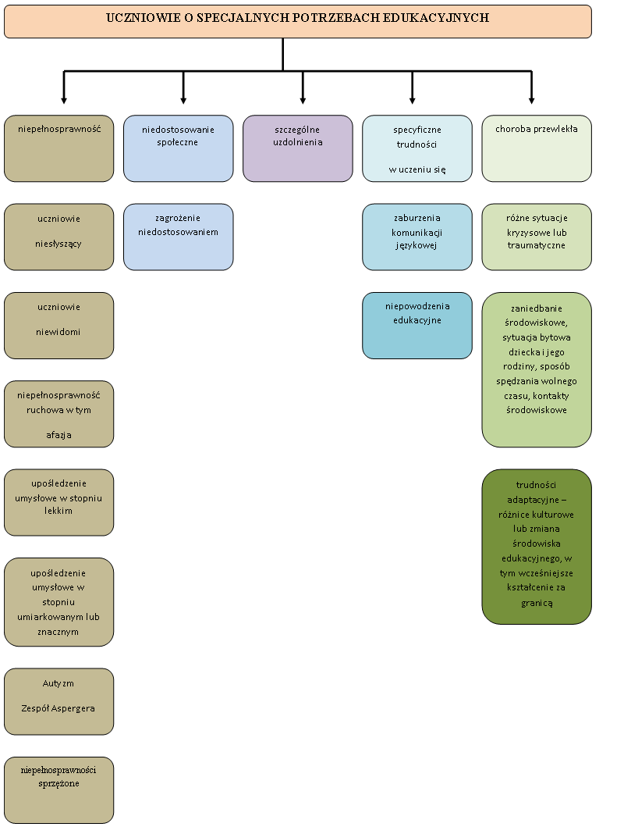

Formy pomocy psychologiczno-pedagogicznej
Korzystanie z pomocy psychologiczno-pedagogiczna w szkole jest dobrowolne i nieodpłatne. Udzielana jest ona uczniom przede wszystkim w trakcie bieżącej pracy z nimi. Udzielają jej nauczyciele, wychowawcy grup wychowawczych oraz specjaliści, a w szczególności: psycholodzy, pedagodzy, logopedzi, doradcy zawodowi i terapeuci pedagogiczni.
Warto zauważyć, że katalog osób mogących udzielać uczniom w szkole pomocy psychologiczno-pedagogicznej nie ma charakteru zamkniętego. W zależności więc od potrzeb mogą jej udzielać również inni specjaliści. To dyrektor placówki odpowiada za organizację pomocy psychologiczno-pedagogicznej uczniom, a pomoc ta musi być dostosowana do realnych potrzeb.
A oto wykaz innych form pomocy psychologiczno-pedagogicznej.

Zajęcia rozwijające uzdolnienia
Dla kogo organizowane: uczniowie szczególnie uzdolnieni. Zajęcia te prowadzi się przy wykorzystaniu aktywnych metod pracy.
Na jakiej podstawie: rozpoznanie indywidualnej potrzeby objęcia ucznia taką formą pomocy.
Prowadzący: nauczyciele, wychowawcy grup wychowawczych i specjaliści posiadający kwalifikacje odpowiednie do rodzaju prowadzonych zajęć .
Zajęcia dydaktyczno-wyrównawcze
Dla kogo organizowane: uczniowie mający trudności w nauce w szczególności w spełnianiu wymagań edukacyjnych wynikających z podstawy programowej kształcenia ogólnego dla danego etapu edukacyjnego.
Na jakiej podstawie: rozpoznanie indywidualnej potrzeby objęcia ucznia taką formą pomocy.
Prowadzący: nauczyciele, wychowawcy grup wychowawczych i specjaliści posiadający kwalifikacje odpowiednie do rodzaju prowadzonych zajęć.

Zajęcia korekcyjno-kompensacyjne
Dla kogo organizowane: uczniowie z zaburzeniami i odchyleniami rozwojowymi lub specyficznymi trudnościami w uczeniu się.
Na jakiej podstawie: rozpoznanie indywidualnej potrzeby objęcia ucznia taką formą pomocy.
Prowadzący: nauczyciele, wychowawcy grup wychowawczych i specjaliści posiadający kwalifikacje odpowiednie do rodzaju prowadzonych zajęć .
Zajęcia logopedyczne
Dla kogo organizowane: uczniowie z zaburzeniami mowy, które powodują zaburzenia komunikacji językowej oraz utrudniają naukę.
Na jakiej podstawie: rozpoznanie indywidualnej potrzeby objęcia ucznia taką formą pomocy.
Prowadzący: nauczyciele, wychowawcy grup wychowawczych i specjaliści posiadający kwalifikacje odpowiednie do rodzaju prowadzonych zajęć.

Zajęcia socjoterapeutyczne, inne zajęcia o charakterze terapeutycznym
Dla kogo organizowane: uczniowie z dysfunkcjami i zaburzeniami utrudniającymi funkcjonowanie społeczne.
Na jakiej podstawie: rozpoznanie indywidualnej potrzeby objęcia ucznia taką formą pomocy.
Prowadzący: nauczyciele, wychowawcy grup wychowawczych i specjaliści posiadający kwalifikacje odpowiednie do rodzaju prowadzonych zajęć.

Porady, konsultacje, warsztaty, szkolenia dla rodziców uczniów i nauczycieli
Działania te mają wspierać rodziców i nauczycieli w rozwiązywaniu problemów wychowawczych i dydaktycznych oraz rozwijaniu ich umiejętności wychowawczych w celu zwiększenia efektywności pomocy psychologiczno-pedagogicznej dla uczniów.

Udzielanie pomocy
Osobą, do której należy planowanie i koordynowanie udzielania uczniowi pomocy psychologiczno-pedagogicznej jest wychowawca klasy (w placówkach, w których nie funkcjonuje szkoła jest nim dyrektor). Dyrektor może jednak wskazać inną osobę, która będzie wykonywała powyższe zadania.
Nauczyciele, wychowawcy grup wychowawczych i specjaliści rozpoznają indywidualne potrzeby rozwojowe i edukacyjne oraz indywidualne możliwości psychofizyczne uczniów, w tym ich zainteresowania i uzdolnienia prowadząc w szczególności:
w przedszkolu - obserwację pedagogiczną zakończoną analizą i oceną gotowości dziecka do podjęcia nauki w szkole (diagnoza przedszkolna);
w szkole - obserwację pedagogiczna, w trakcie bieżącej pracy z uczniami mającą na celu rozpoznanie u nich:
- trudności w uczeniu się, w tym – w przypadku uczniów klas I – III szkoły podstawowej – ryzyka wystąpienia specyficznych trudności w uczeniu się;
- szczególnych uzdolnień;
w gimnazjum i szkole ponadgimnazjalnej - doradztwo edukacyjno-zawodowe.

